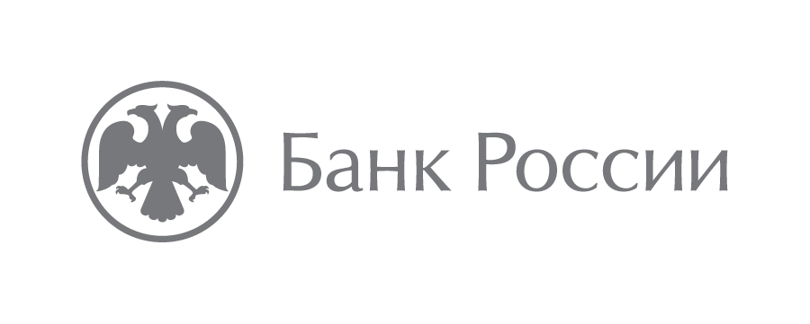 | Дальневосточное главное управление  Центрального банка Российской Федерации  690990, Владивосток, ул. Светланская, 71  05media@cbr.ru  +7 (423) 220-87-18

В Приморье еще 13 населенных пунктов перешли в «зеленую зону» финансовой доступности
В 14 селах и поселках 10 муниципалитетов Приморья уровень доступности финансовых услуг повысился со «среднего» до «хорошего». Сейчас в «зеленой» зоне финансовой доступности находятся уже 89% населенных пунктов региона.
Полный спектр финансовых услуг теперь могут получить жители сел Ильмаковка, Тимохов Ключ, Заповедный, Глазковка, Елизаветовка, Дальнее, Пойма, Ромашка, Архиповка, Орехово, железнодорожной станции Орехово-Приморское, поселка Тоннель, хутора Ратный, железнодорожного разъезда Стрелок.
Доступность финансовых услуг на отдаленных и малонаселенных территориях повышается прежде всего с появлением стабильного интернета — становится возможным оплачивать товары и услуги безналичным способом, дистанционно оформлять страховки, гасить кредиты, открывать вклады. Однако зачастую и при наличии инфраструктуры люди не спешат пользоваться этими услугами в силу особенностей менталитета или недостаточной финансовой грамотности.
«Мы регулярно информируем приморцев о доступных им финансовых услугах. Людям важно знать, что, если в селе или поселке нет банкомата, снять наличные можно в отделении почты, на кассе магазина или автозаправочной станции. А предпринимателям — о том, что внедрение оплаты товаров и услуг по QR-коду с помощью Системы быстрых платежей позволит им сэкономить на комиссиях и оборудовании», — отметил заместитель начальника Дальневосточного ГУ Банка России Василий Прокофьев.
В «красной» зоне, где полностью отсутствует доступ к финансовым услугам, на сегодняшний день остаются 7 населенных пунктов Приморья. Это села Дерсу, Лимонники, Метеоритный и Молодежное Красноармейского муниципального района, Зеленый Лазовского муниципального района, Олон Пожарского муниципального района и Окраинка Чугуевского муниципального района.
Напомним, «тепловая карта» финансовой доступности в Приморье была разработана Дальневосточным ГУ Банка России четыре года назад и регулярно обновляется. Банк России, Правительство Приморского края, операторы связи, Почта России и коммерческие банки региона продолжат работать над тем, чтобы доступ к базовому набору финансовых услуг имел каждый приморец.
04.05.2022
Пресс-служба Дальневосточного ГУ Банка России

